
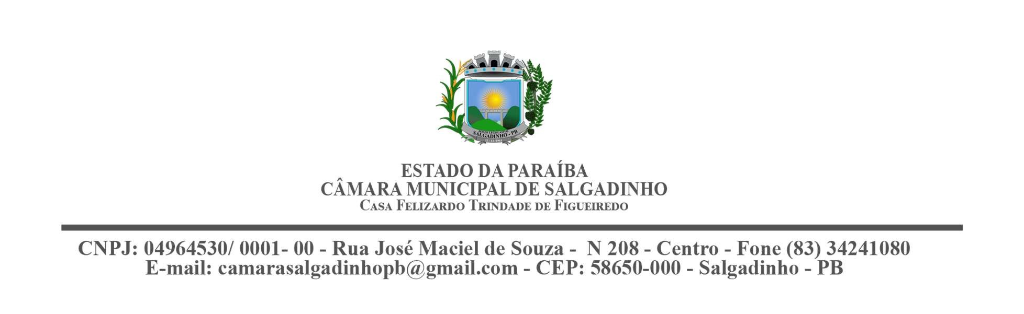

ESTADO DA PARAÍBA
MUNICÍPIO DE BOA VENTURA
CÂMARA DE VEREADORES
CASA “ANTÔNIO LEITE CAVALCANTE”

Declaração

Em atenção aos Art. 3º, I-III, combinado com art. 6º, I, combinado com art. 7º, II e VI, combinado com art. 8º, caput e § 1º, IV (por analogia) e § 2º da Lei 12.527/2011 – LAI, DECLARO que a Câmara Municipal de Boa ventura não realizou nenhum concurso nos últimos 8 anos. Informação atualizada até a data deste documento.

Boa ventura-PB, 26 de junho de 2026.

Atenciosamente,

Francisco Vicente de Freitas Filho
Presidente

